1. **百度网盘网页版操作步骤**
2. 打开百度网盘地址：<https://pan.baidu.com/>，界面和操作如下：



**在这里输入自己的百度账号和密码！**

1. 设置存储照片专用文件夹

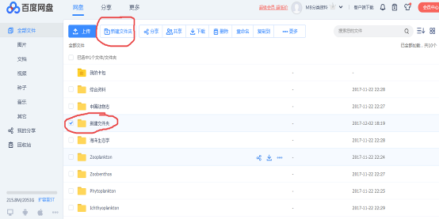

通过<新建文件夹>按钮，建立新文件夹，如右图**。**

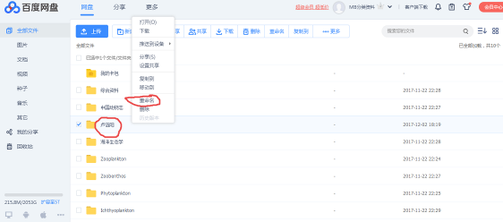

选中文件夹，以自己名字命名（名字，你喜欢就好）。

3、添加iopecs为好友

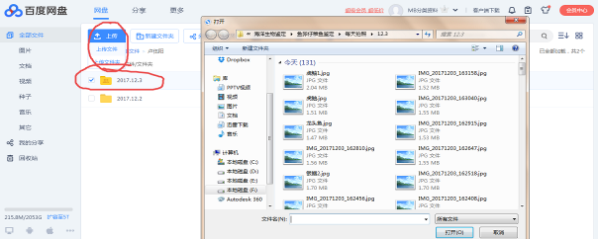

选中建立的日期文件夹，再点击<上传>按钮，选择上传文件或文件夹。

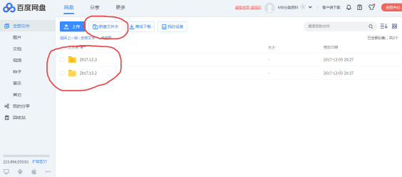

以日期命名每次拍好照片的存储文件夹。

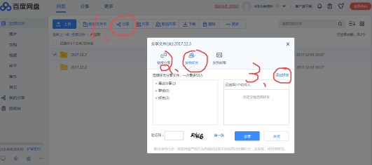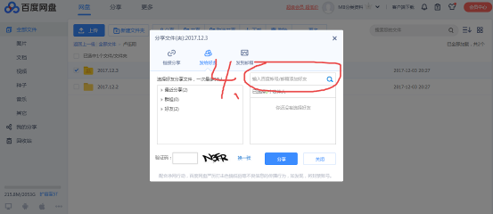

点击添加好友后，输入百度账号(iopecs)加他为好友！

1. 分享照片给他

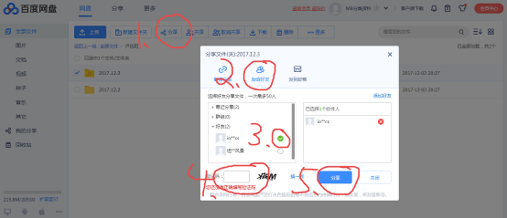

**二、手机版的操作**

1、登录和建立专属文件夹

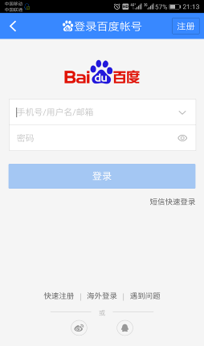

输入百度网盘账号和密码

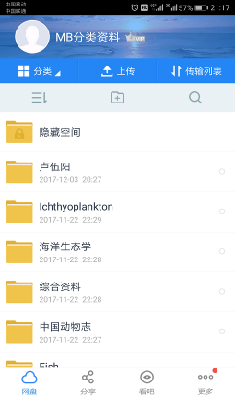

点击**<新建>**按钮，建立自己名字的文件夹。

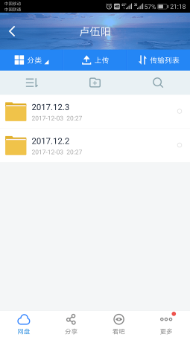

按日期建立每天拍照上传的文件。

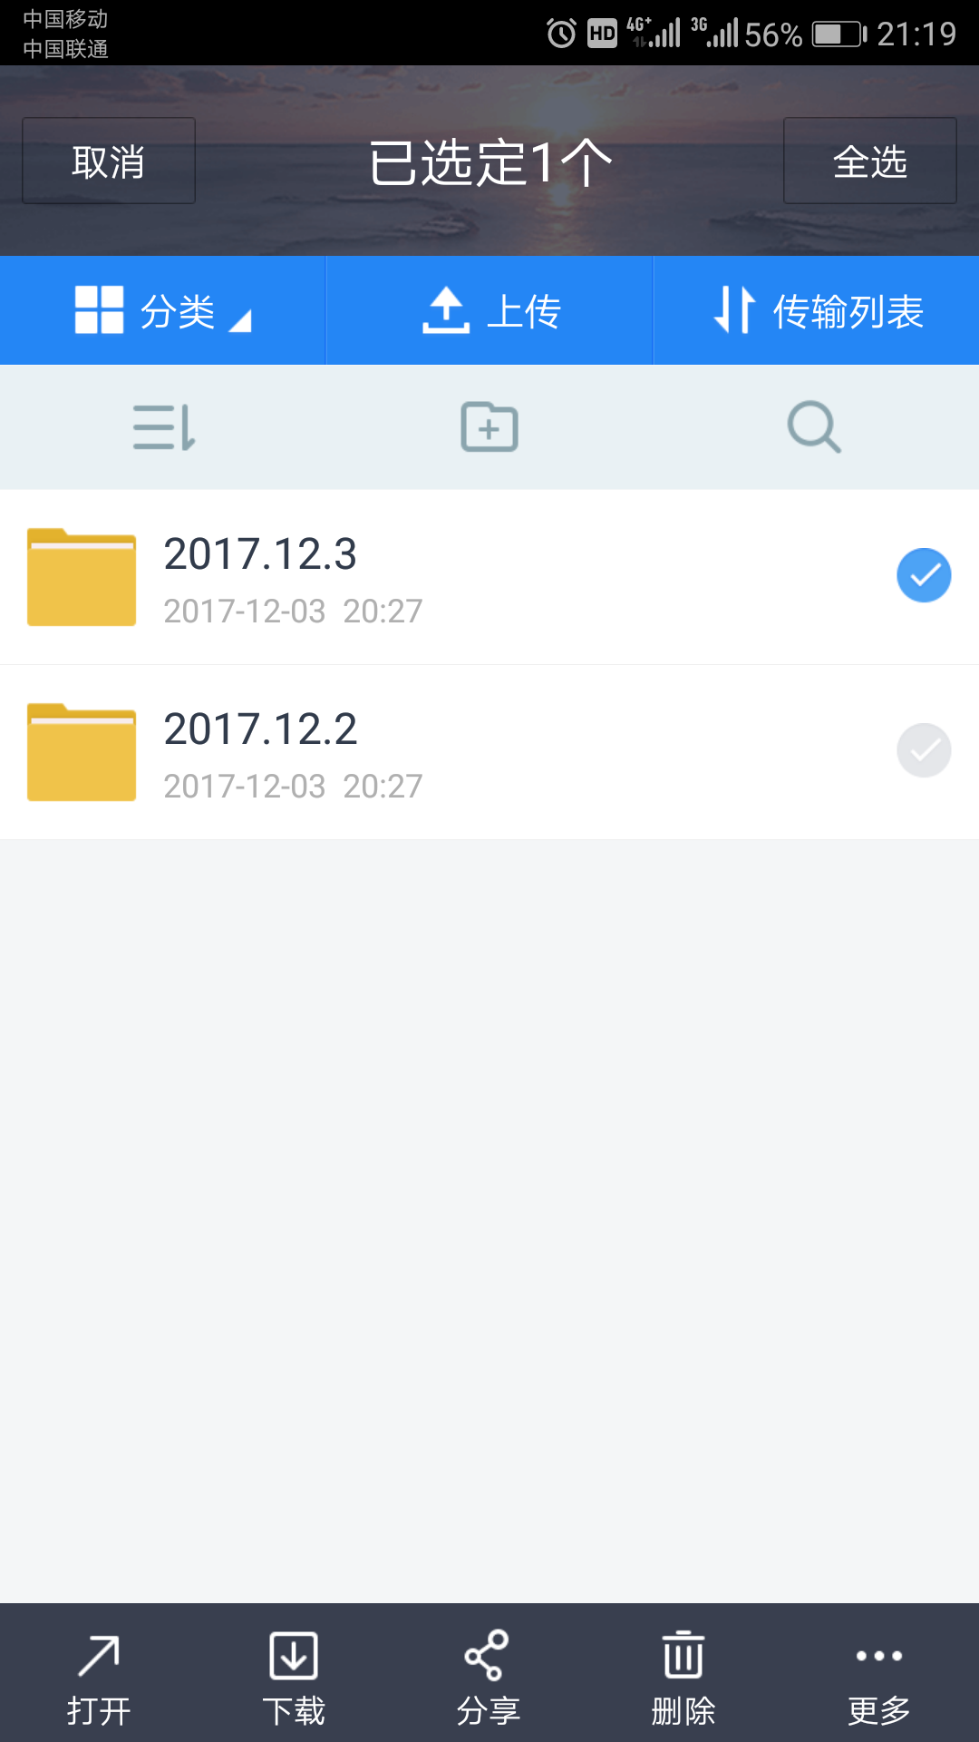

选中当天建立的文件夹；点击**<上传>**按钮**。**

**2、手机端添加好友**

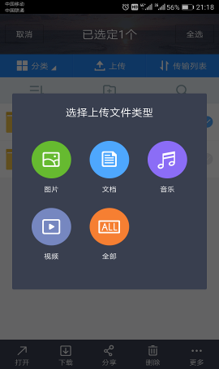

点击**图片>**按钮，选择要上传的照片。

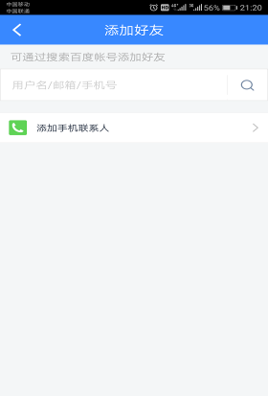

输入百度网盘账号iopecs，添加好友。

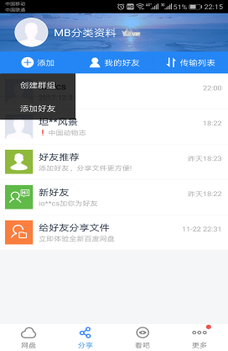

1. 不选中任何文件点击**<分享>**按钮；
2. 点击**<添加>**按钮；
3. 点击**<添加好友>**按钮；

**3、分享照片**



选中当天建立的文件夹；点击**<分享>**按钮**。**

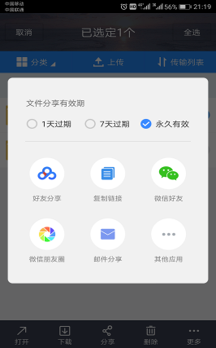

选中**<永久有效>**按钮；点击**<好友分享>**按钮**。**

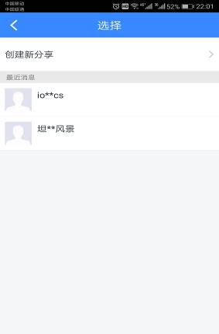

选择账号分享给他。

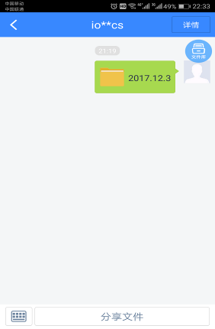

分享后的界面。